АДМИНИСТРАЦИЯ

ГОРОДСКОГО ОКРУГА ЧАПАЕВСК

ПОСТАНОВЛЕНИЕ

_______________ № __________

06.06.2022 № 784

Об установлении публичного сервитута

В соответствии с главой V.7 Земельного кодекса Российской Федерации, Федеральным законом от 25.10.2001 № 137-ФЗ «О введение в действие Земельного кодекса Российской Федерации», приказом Министерства экономического развития Российской Федерации от 10.10.2018 № 542 «Об утверждении требований к форме ходатайства об установлении публичного сервитута, содержанию обоснования необходимости установления публичного сервитута», приказом Федеральной службы государственной регистрации, кадастра и картографии от 13.01.2021 № П/0004 «Об установлении требований к графическому описанию местоположения границ публичного сервитута, точности определения координат характерных точек границ публичного сервитута, формату электронного документа, содержащего указанные сведения», Уставом городского округа Чапаевск Самарской области, рассмотрев ходатайство об установлении публичного сервитута публичного акционерного общества «Россети Волга», администрация городского округа Чапаевск ПОСТАНОВЛЯЕТ:
1.Установить в интересах публичного акционерного общества «Россети Волга» (место нахождения: 410031, г. Саратов, ул. Первомайская, д.42/44, ОГРН 1076450006280, ИНН 6450925977) публичный сервитут в целях размещения объектов электросетевого хозяйства, необходимых для подключения (технологического присоединения) к сетям инженерно-технологического обеспечения - «ВЛИ-0,4кВ от опоры №103/4 ВЛ-0,4кВ Ф-1 КТП №32/250 кВА ВЛ-6 кВ Ф-Титовка ПС 110/6 кВ «ГПП-1» (АО ССК) с установкой ПУ 220В в г. Чапаевске. Заявитель Чесноков Дмитрий Андреевич» в отношении земель, находящихся в государственной собственности, площадью 376 +/- 34 кв.м, расположенных в кадастровом квартале: 63:10:0104001.
2.Утвердить границы публичного сервитута согласно приложению к настоящему постановлению.

3.Срок действия, устанавливаемого пунктом 1 настоящего постановления публичного сервитута – 49 (сорок девять) лет.
4.Порядок установления зон с особыми условиями использования территории и содержание ограничений прав на земельные участки в границах таких зон определяются на основании статьи 106 Земельного кодекса Российской Федерации и постановлением Правительства Российской Федерации от 24.02.2009 № 160 «О порядке установления охранных зон объектов электросетевого хозяйства и особых условий использования земельных участков, расположенных в границах зон».
5.Определить порядок расчета платы за публичный сервитут согласно приложению к настоящему постановлению.
6.Публичному акционерному обществу «Россети Волга» в установленном законом порядке обеспечить внесение платы за публичный сервитут единовременным платежом не позднее шести месяцев со дня издания настоящего постановления по платежным реквизитам, указанным в приложении к настоящему постановлению.
7.Обязать публичное акционерное общество «Россети Волга» привести указанные в пункте 1 настоящего постановления земельные участки в состояние, пригодное для его использования в соответствии с видом разрешенного использования, снести инженерные сооружения, размещенные на основании публичного сервитута, в сроки, предусмотренные пунктами 8 и 9 статьи 39.50 Земельного кодекса Российской Федерации.
8.Направить копию настоящего постановления в Управление Федеральной службы государственной регистрации, кадастра и картографии по Самарской области, а также публичному акционерному обществу «Россети Волга», в течении 5 (пяти) рабочих дней со дня его принятия.
Сведения о лицах, являющихся правообладателями земельных участков отсутствуют.
9.Разместить настоящее постановление на официальном сайте Администрации городского округа Чапаевск в сети Интернет и опубликовать в газете «Чапаевский рабочий» в течении 5 (пяти) рабочих дней со дня его принятия.
10.Контроль за исполнением настоящего постановления возложить на руководителя Комитета по управлению муниципальным имуществом администрации городского округа Чапаевск А.А. Пищулина.

Глава
городского округа Чапаевск А.В. Кузнецов

Краснова (84639)23973

Приложение к постановлению
администрации городского округа Чапаевск
от ___________2022г.№_________

РАСЧЕТ
платы за публичный сервитут*

- Площадь земель, обременённых сервитутом - 376 кв.м.
- Средний показатель кадастровой стоимости - 894,34 руб./кв.м.
- Кадастровая стоимость земель – 336271,84 руб.
- Процент от кадастровой стоимости -0,01%.
- Срок публичного сервитута – 49 лет.
- Размер платы за весь срок сервитута – 1647,87 руб.

ПЛАТЕЖНЫЕ РЕКВИЗИТЫ
для внесения платы за публичный сервитут

Наименование получателя платежа: Управление Федерального казначейства по Самарской обл. /Комитет по управлению муниципальным имуществом администрации городского округа Чапаевск/
Налоговый орган: ИНН 6335002339
Код ОКТМО: 36750000
КПП: 633001001
Номер счета получателя платежа: 03100643000000014200
Наименование банка: ОТДЕЛЕНИЕ САМАРА БАНКА РОССИИ//УФК по Самарской области г. Самара
ЕКС: 40102810545370000036
БИК: 013601205
Наименование платежа: сервитут
КБК: 94011105312040000120

_______________________________________________________________________
*Расчет платы произведен в соответствии со статьей 39.46 Земельного кодекса Российской Федерации, постановлением Правительства Самарской области от 27.11.2020 № 935 «Об утверждении результатов определения государственной кадастровой стоимости земельных участков в составе земель населенных пунктов в Самарской области»

Приложение к постановлению
администрации городского округа Чапаевск
от ___________2022г.№_________
ОПИСАНИЕ МЕСТОПОЛОЖЕНИЯ ГРАНИЦ
Публичный сервитут устанавливается в целях размещения объекта: «ВЛИ-0,4кВ от опоры №103/4 ВЛ-0,4кВ Ф-1 КТП №32/250 кВА ВЛ-6 кВ Ф-Титовка ПС 110/6 кВ «ГПП-1» (АО ССК) с установкой ПУ 220В в г. Чапаевске. Заявитель Чесноков Дмитрий Андреевич»
(наименование объекта, местоположение границ которого описано (далее - объект)
Раздел 1
Сведения об объекте
N п/п | Характеристики объекта | Описание характеристик
1 | 2 | 3
1 | Местоположение объекта | Самарская область, г. Чапаевск
2 | Площадь объекта ± величина погрешности определения площади (P ± ∆P), м² | 376,0 ± 34,0
3 | Иные характеристики объекта | Публичный сервитут устанавливается в целях размещения объекта:  «ВЛИ-0,4кВ от опоры №103/4 ВЛ-0,4кВ Ф-1 КТП №32/250 кВА ВЛ-6 кВ Ф-Титовка ПС 110/6 кВ «ГПП-1» (АО ССК) с установкой ПУ 220В в г. Чапаевске. Заявитель Чесноков Дмитрий Андреевич»

Раздел 2
Сведения о местоположении границ объекта
1. Система координат МСК-63
2. Сведения о характерных точках границ объекта
Обозначение характерных точек границ | Координаты, м |  | Метод определения координат характерной точки | Средняя квадратическая погрешность положения характерной точки (Mt), м | Описание обозначения точки на местности (при наличии)
 | X | Y
1 | 2 | 3 | 4 | 5 | 6
- | - | - | - | - | -

3. Сведения о характерных точках части (частей) границы объекта
Обозначение характерных точек части границы | Координаты, м |  | Метод определения координат характерной точки | Средняя квадратическая погрешность положения характерной точки (Mt), м | Описание обозначения точки на местности (при наличии)
 | X | Y
1 | 2 | 3 | 4 | 5 | 6
Часть N 1
1 | 364639.723 | 1345456.365 | Геодезический метод | 0.5 | -
2 | 364651.023 | 1345428.578 | Геодезический метод | 0.5 | -
3 | 364661.559 | 1345402.404 | Геодезический метод | 0.5 | -
4 | 364683.696 | 1345373.499 | Геодезический метод | 0.5 | -
5 | 364686.872 | 1345375.931 | Геодезический метод | 0.5 | -
6 | 364665.066 | 1345404.403 | Геодезический метод | 0.5 | -
7 | 364654.731 | 1345430.078 | Геодезический метод | 0.5 | -
8 | 364643.428 | 1345457.872 | Геодезический метод | 0.5 | -
1 | 364639.723 | 1345456.365 | Геодезический метод | 0.5 | -

Раздел 3
Сведения о местоположении измененных (уточненных) границ объекта
1. Система координат МСК-63
2. Сведения о характерных точках границ объекта
Обозначение характерных точек границ | Существующие координаты, м |  | Измененные (уточненные) координаты, м |  | Метод определения координат характерной точки | Средняя квадратическая погрешность положения характерной точки (Mt), м | Описание обозначения точки на местности (при наличии)
 | X | Y | X | Y
1 | 2 | 3 | 4 | 5 | 6 | 7 | 8
- | - | - | - | - | - | - | -

3. Сведения о характерных точках части (частей) границы объекта
Обозначение характерных точек части границы | Существующие координаты, м |  | Измененные (уточненные) координаты, м |  | Метод определения координат характерной точки | Средняя квадратическая погрешность положения характерной точки (Mt), м | Описание обозначения точки на местности (при наличии)
 | X | Y | X | Y
1 | 2 | 3 | 4 | 5 | 6 | 7 | 8
- | - | - | - | - | - | - | -

Раздел 4
План границ объекта
Обзорная схема границ ЗОУИТ

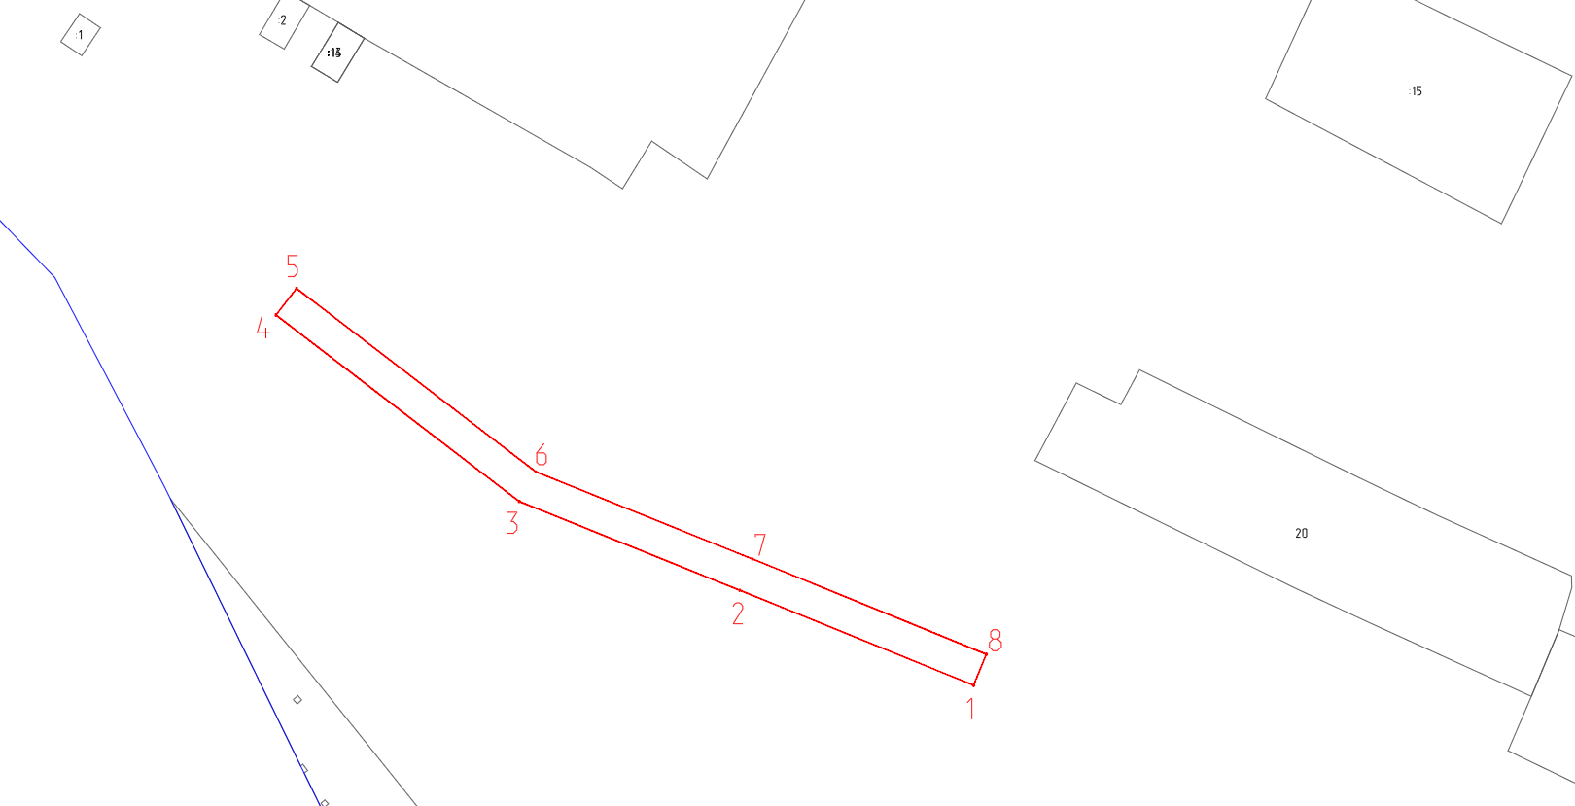

Используемые условные знаки и обозначения:

 | Характерная точка границы объекта
1 | Надписи номеров характерных точек границы объекта
 | Граница действия публичного сервитута
 | Существующая часть границы, имеющиеся в ЕГРН сведения о которой достаточны для определения ее местоположения
:1106 | Надписи кадастрового номера земельного участка
 | Граница кадастрового квартала
63:10:0104001 | Обозначение кадастрового квартала

Подпись__________________ | Дата 12.01.2022 г.
Место для оттиска печати (при наличии) лица, составившего описание местоположения границ объекта

Раздел 4
План границ объекта
Выносной лист № 1
Масштаб 1:500
Условные обозначения представлены на листе 3
Подпись_________________________ | Дата 12.01.2022 года
Место для оттиска печати (при наличии) лица, составившего описание местоположения границ объекта

